

**НЕГОСУДАРСТВЕННОЕ ОБРАЗОВАТЕЛЬНОЕ ЧАСТНОЕ УЧРЕЖДЕНИЕ ВЫСШЕГО ОБРАЗОВАНИЯ «МОСКОВСКИЙ ФИНАНСОВО-ПРОМЫШЛЕННЫЙ УНИВЕРСИТЕТ «СИНЕРГИЯ»**

|  |  |  |
| --- | --- | --- |
| **Факультет/Институт** |  | **Университет Синергия** |
|  |  | **(наименование факультета/ Института)** |
| **Направление/специальность** |  | **Информационные системы и технологии** |
| **подготовки:** |  | **(код и наименование направления /специальности подготовки)** |
| **Форма обучения:** |  | **Очно-заочная** |
|  |  | **(очная, очно-заочная, заочная)** |
|  |  |  |

**.**

**Отчет по лабораторной работе № 3**

|  |  |  |  |  |  |  |  |
| --- | --- | --- | --- | --- | --- | --- | --- |
| **на тему** | |  | **Обработка информации в информационных системах** | | | | |
|  | | | | | |  | **(наименование темы)** |
|  |  | |  | | | | |
| **по дисциплине** | | | |  | **Инструментальные средства информационных систем** | | |
|  | | | | | |  | **(наименование дисциплины)** |

|  |  |  |  |  |
| --- | --- | --- | --- | --- |
| **Обучающийся** |  | **Наяндин А.К** |  |  |
|  |  | **(ФИО)** |  | **(подпись)** |
| **Группа** |  | **СлБИв-211рсоб** |  |
|  |  |  |  |

|  |  |  |  |  |
| --- | --- | --- | --- | --- |
| **Преподаватель** |  | **Сибирев И.В.** |  |  |
|  |  | **(ФИО)** |  | **(подпись)** |

**Москва 2024**

**1. Описание компании “ЭкоПочва”:**

* **Сфера:** Точное земледелие.
* **Миссия:** Сделать сельское хозяйство эффективнее и экологичнее.
* **Размер:** Старт - 50 человек, рост до 250 за 5 лет.
* **Бизнес:** консалтинг, оборудование (датчики).
* **Конкуренты:** John Deere, Trimble, Climate Corp.
* **Стратегия:** Доступность, гибкость, нишевой фокус.
* **Клиенты:** Фермеры (малые/средние, агрохолдинги).
* **Цели:**
  + *Год 1:* 50 клиентов, моб. приложение.
  + *Год 3:* 500 клиентов, расширение функционала, собственное оборудование.
  + *Год 5:* Лидер рынка, предиктивная аналитика, выход за рубеж.

**2. Организационная структура:**

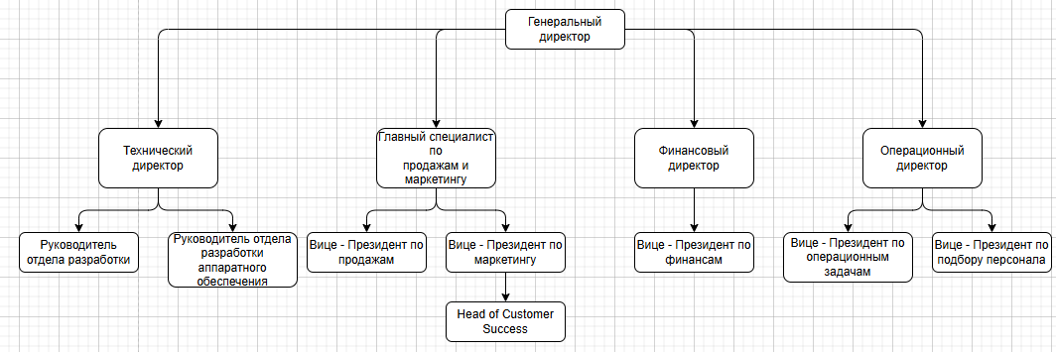

**3. Техническая архитектура (упрощенно):**

* **Облако:** AWS
* **Данные:** Data Lake, ETL, Хранилище
* **Безопасность:** IAM, шифрование.
* **Сеть:** VPN, Firewall.
* **Устройства:** IoT-платформа.

**4. Системная архитектура):**

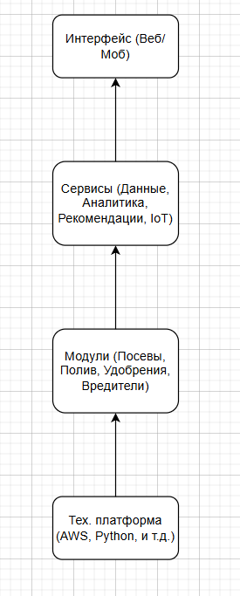

**5. Бизнес-архитектура (Критически важные процессы ):**

1. **Разработка ПО:** Сбор требований, проектирование, разработка, тестирование, деплой.
2. **Продажи:** Лидогенерация, презентации, заключение договоров.
3. **Поддержка:** Решение проблем, обучение клиентов, сбор обратной связи.
4. **Данные:** Сбор, очистка, анализ, отчеты.
5. **Оборудование:** Закупка, логистика, установка.
6. **Консалтинг:** Анализ, разработка решений, внедрение.
7. **Финансы:** Учет, планирование, управление потоками.

**6. Связи между процессами (примеры):**

* Поддержка -> Разработка: Обратная связь для улучшения ПО.
* Данные -> Разработка: Анализ для новых функций.
* Продажи -> Консалтинг: Внедрение проданных решений.
* Финансы -> Все: Финансирование всех процессов.